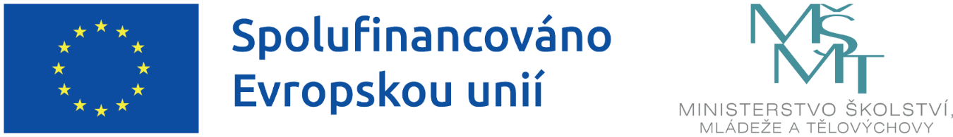

Rok stromů

Naše mateřská škola realizuje projekt podpořený z výzvy MŠMT č. 02_24_034 Šablony pro MŠ a ZŠ II, operačního programu Jan Amos Komenský.
Název projektu: Rok stromů
Registrační číslo: CZ.02.02.XX/00/24_034/0009847
Projekt je zaměřen na:
- personální podporu – práce školní asistentky v mateřské škole
- vzdělávání pracovníků ve vzdělávání MŠ

Doba realizace projektu: 1. 9. 2024 – 31. 8. 2026

Cílem projektu je přispět k zajištění rovného přístupu ke kvalitnímu a inkluzivnímu vzdělávání pro všechny děti a jeho úspěšnému ukončení, a to zejména v případě znevýhodněných skupin.

Tento projekt je spolufinancován EU.

